Instructions pour Divisez-moi !
Fiche 24

Taille des groupes : 2
Matériel :
• Fiche 17 : Cartes Divisez-moi !
• Cube numéroté de 1 à 6
Objectif : Être le premier à ne plus avoir de cartes

Marche à suivre :

Distribuez 6 cartes à chaque joueur.
Placez les cartes restantes en pile, faces vers le bas.
Joueur A : Lance le cube numéroté.
Trouve un nombre dans tes cartes qui peut être divisé en groupes de cette taille (sans surplus).

Si tu trouves une carte, dis la phrase de division, puis place ta carte sur la table.
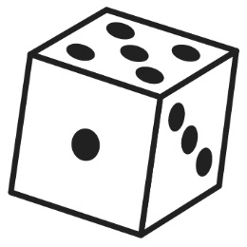
30
30 ÷ 5 = 6

Si tu ne peux pas trouver une carte, prends une carte dans la pile.
Joueur B : Joue à ton tour.
Continuez à jouer à chacun votre tour jusqu’à ce qu’un de vous n’ait plus de cartes.

